План дистанційного навчання з учнями 2 класу з

18.01-22.01.2021

класовод Маневич Л.К.

№  п/п | Дата | Назва предмета | Тема уроку | Домашнє завдання
1. | Понеділок  18.01.2021 | ЯДС  Математика  Укр.мова  Літературне читання  Музика | У чому полягають особливості зимового життя птахів? Ст.74  Випадки додавання і віднімання виду 46+28,  46-28 ст.62  - Пояснення випадків додавання і віднімання за допомогою рахівнички.  №1 46+28=74  40+20=60  6+8=14  60+14=74  46-28=18  46-20=26  26-8=18  - Робота над задачею №3 (усно)  а) Скласти запитання, щоб задача розв’язувалась 1 дією.  б) Скласти запитання, щоб задача розв’язувалась 2 діями  - Задача на знаходження третього доданку №4 (письмово)  - Робота над геометричним матеріалом №5 (усно)  Спонукальні речення  Ст.117,118  - Вправа 327:  1,2 завдання усно, 3- письмово.  Вправа 328 – хвилинка каліграфії  Вправа 329  1,2,3 завдання усно  Поезія Лесі Українки  Ст. 98-99  Карнавал тварин  Слухання: королівський марш Лева. Перегляд мультфільму (Лис Микита)  https://www.youtube.com/watch?v=ocFCu9BYJus | Переглянути відео «Птахи взимку»  https://www.youtube.com/watch?v=xx7oNP6VXUc  Термін виконання до 19.01  №2, ст.62 (письмово)  Термін виконання до 19.01  Вправа 329 (4) – письмово  Термін виконання до 19.01  Вірш напам’ять за вибором учнів  Термін виконання до 22.01.  Термін виконання до 25.01.
2. | Вівторок  19.01.2021 | ЯДС  Математика  Укр. мова  Літературне читання  Фізичне виховання | Як звірі пристосувалися до життя взимку? Ст.75  Додавання та віднімання двозначного числа з переходом через десяток.  Підручник «Цікава математика» Лариси Прилуцької, ст. 20-21  - Опрацювання алгоритму додавання і віднімання двозначного числа.  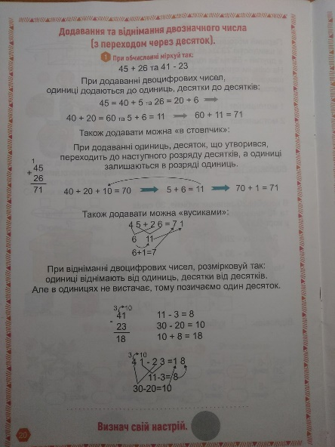  - Ст.21  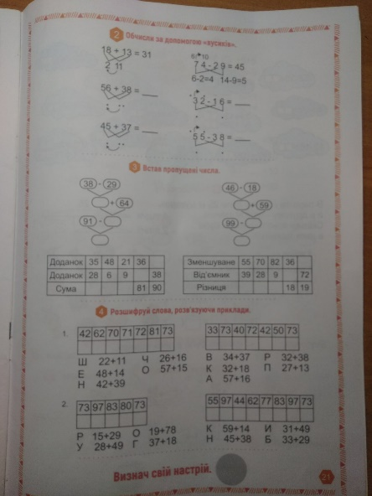  Обчислити за допомогою «Алусиків»  - Вставити пропущені числа  Види речень за метою висловлювання, ст.330.  Вправа 330  - Визначити скільки речень у тексті  - Писати речення, ставлячи у кінці кожного речення потрібний знак  Народні прикмети  Ст. 101-102  Вправи для оволодіння навичками пересувань на лижах: лижні ходи, повороти, спуски, підйоми, гальмування. | Відео «Звірі взимку»  Термін виконання до 22.01.  №4, ст.21 (розшифрувати слова)  Термін виконання до 21.01.  Вправа 331  Списати речення, поширюючи їх словами з довідки.  Термін виконання до 20.01.  Придумати власну історію про лелеку чи ластівку  Термін виконання до 20.01.
3. | Середа  20.01.2021 | Літературне читання  Англ.мова  Укр.мова  Інформатика  Фізичне виховання | Наталя Забіла «Барвінок».  Прислів’я. Скоромовки.  Ст.104.  У мене є… Частини тіла. Нова лексика.  Питальні речення. Ст.119.  Вправа 333  1,2,3 завдання усно.  4-письмово.  Вправа 334  1,2,3 завдання усно.  4-виписати тільки окличні речення  Клавіатура. Введення окремих символів. Зміна мовних режимів.  Вправи для оволодіння навичками пересувань на лижах: лижні ходи, повороти, спуски, підйоми, гальмування. | Придумати власні скоромовки.  Термін виконання до 22.01.  Вивчити назви частин тіла  Термін виконання до 21.01.  Вправа 332  Зі слів кожного рядка скласти і записати речення.  Термін виконання до 25.01.  У текстовому документі Word набрати будь-який маленький текст з підручника «Читанка»  Термін виконання до 27.01.
4. | Четвер  21.01.2021 | Дизайн і технології  Англ. мова  Математика | Створення подарунка- іграшки.  Скільки пальців на моїх руках.  Д/з.Ст.67.  Додавання та віднімання двозначних чисел. Ст.22  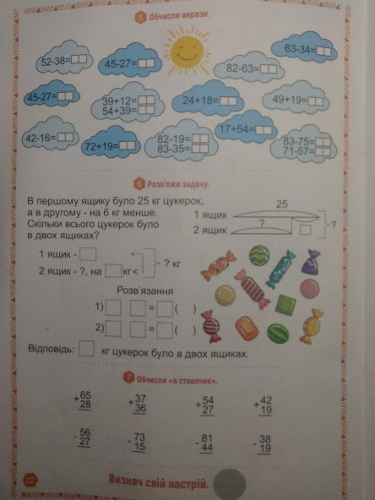  №5 – Обчислити вирази.  №6 – Розв’язати задачу за схемами і скороченим записом, записати відповіді. | №7, ст.22. Обчислити «в стовпчик»  Термін виконання до 22.01.
5. | П'ятниця  22.01.2021 | ЯДС  Англ. мова  Математика  Літературне читання | Чому люди повинні піклуватися про рослини й тварин взимку? Ст.76-77  Дати відповіді на запитання:  - Чому кажуть, що сніг – це зимовий оберіг рослин?  - Які несподіванки чатують на тварин узимку?  Фото в зоопарку. Слухаємо та читаємо разом. Ст.68-69  Додавання та віднімання круглих чисел. Ст.23  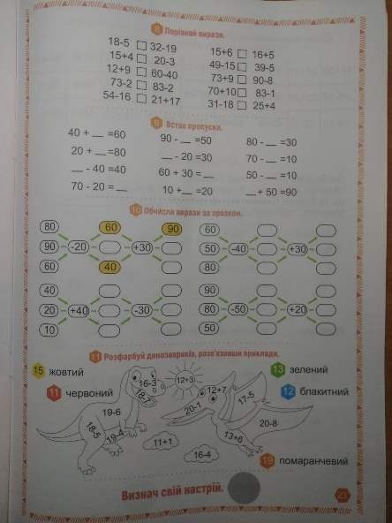  №8 – порівняти вирази  №9 – вставити пропуски  №10 – обчислити вирази за зразком  №11 – розфарбувати динозавриків, розв’язавши приклади  День народження Тараса Шевченка. Ст. 105.  Т.Г. Шевченко «Стала весна, чорну землю сонну розбудила»,  «Весна, садочки зацвіли». | Опрацювати підручник, ст.89-92, дати відповідь на головне питання: "Чому потрібно охороняти рослини і тварини?"

